Приложение № 5 към чл. 4, ал. 1 от Наредбата за условията и реда за извършване на оценка на въздействието върху околната среда (Наредба за ОВОС)
(Ново - ДВ, бр. 12 от 12.02.2016 г., изм. ДВ, бр. 62 от 2022 г., в сила от 5.08.2022 г.)

ДО
ДИРЕКТОРА НА РИОСВ-
ПЛОВДИВ

У В Е Д О М Л Е Н И Е
за инвестиционно предложение
от Й.Чанев В.Батинкова Ю.Андонова
(име, адрес и телефон за контакт)
.

УВАЖАЕМИ Г-Н/Г-ЖО ДИРЕКТОР,

Уведомяваме Ви, че Й.Чанев, В. Батинкова и Ю.Андонова има следното инвестиционно предложение:
Провеждане на процедура за промяна предназначение на земеделска земя за неземеделски нужди по реда на ЗОЗЗ и ППЗОЗЗ с изработване на ПУП – ПРЗ при спазване на изискванията на ЗУТ, и реализиране на инвестиционно намерение за обект “Жилищно строителство – 9 бр. УПИ улица тупик” в имоти 06447.28.145 и 06447.28.163, местност „Бозалъка“, землище на с. Брестник, община „Родопи“.
Характеристика на инвестиционното предложение:
1. Резюме на предложението:
(посочва се характерът на инвестиционното предложение, в т.ч. дали е за ново инвестиционно предложение, и/или за разширение или изменение на производствената дейност съгласно приложение № 1 или приложение № 2 към Закона за опазване на околната среда (ЗООС)
Инвестиционното предложение е ново. Предвижда се образуване на 9 бр. УПИ – за „жилищно строителство“, като във всяко едно УПИ ще се изгради по една жилищна сграда.
Терена – имоти с идентификатори 06447.28.145 и 06447.28.163, местност „Бозалъка“, землище на с. Белащица, община „Родопи“, предмет на настоящото уведомление са собственост на заявителите съгласно Нот. Акт № 93, том IV, рег. № 6032, дело № 641/2006г., Нот. Акт № 30, том I, рег. № 1809, дело № 18/2022г. и Нот. Акт № 45, том I, рег. № 507, дело № 40/2019г. Общата площ на имотите е 6 190 кв.м, като имот 06447.28.145 е с площ 990 кв.м и 06447.28.163 е с площ 5 200 кв.м.

2. Описание на основните процеси, капацитет, обща използвана площ; необходимост от други свързани с основния предмет спомагателни или поддържащи дейности, в т.ч. ползване на съществуваща или необходимост от изграждане на нова техническа инфраструктура (пътища/улици, газопровод, електропроводи и др.); предвидени изкопни работи, предполагаема дълбочина на изкопите, ползване на взрив:
Възложителите възнамеряват да реализират инвестиционното си предложение в гореописаните имоти в землището на с. Брестник, община Родопи. Предвид местоположението на имотите, и като се вземе предвид регулацията на село Брестник в близост до тях, градоустройствените показатели в предложената скица за изработване на ПУП – ПРЗ ще са съобразени с устройствена зона „Жм“ с височина на застрояването Н до 10 м., плътност на застрояване до 60%, интензивност 1,2 и минимално озеленяване 40%. Предвидените УПИ – та по площ и лице отговаря на изискванията на ЗУТ.
За осъществяването на така предложеното инвестиционно намерение има Решение № 142, прието с протокол № 4/11.12.2015г. на ОбС Родопи с което решение се разрешава да се изработи ПУП – ПРЗ и ПП за имоти № 028145 и № 028163 /съответстващи на имоти 06447.28.145 и 06447.28.163/
Във всяко едно от новообразуваните УПИ ще се изгради по една еднофамилна жилищна сграда с приблизително РЗП около 200 - 250 м^{2.} На два надземни етажа. Предвижда се строителство да е по традиционен монолитен начин. Конструктивната система ще е скелетно- гредова, като основните носещи елементи са: стоманобетонови плочи, греди, колони и стоманобетонови шайби за поемане на земетръсно въздействие. Всички фасадни и преградни не носещи стени ще се изпълнят с керамични блокове. Изолации и дограма - съобразно актуалните нормативни изисквания. Ще бъде извършено подходящо озеленяване на комплекса с ниска и висока растителност, съгласно проект по част „Озеленяване“.
Ще бъдат спазвани изискванията на Наредба № 2 от 22.03.2004г. за минималните изисквания за здравословни и безопасни условия на труд. Временните дейности по време на строителството ще бъдат развити изцяло върху имота. Теренът е достатъчен за извършване на предвидените дейности и не се налага да бъдат използвани допълнителни площи, извън наличната площ. Инвестиционното предложение не е свързано с производствена дейности и няма вероятност изграждането и експлоатацията на обекта да доведе до риск от аварии или бедствия. Предвид характера и мащаба на инвестиционното предложение не се очаква значим риск от инциденти, аварии и/или бедствия за околната среда и здравето на хората.

3. Връзка с други съществуващи и одобрени с устройствен или друг план дейности в обхвата на въздействие на обекта на инвестиционното предложение, необходимост от издаване на съгласувателни/разрешителни документи по реда на специален закон; орган по одобряване/разрешаване на инвестиционното предложение по реда на специален закон:
Инвестиционното предложение няма взаимовръзка и/или кумулиране с други съществуващи и/или одобрени инвестиционни предложения. В съседство на терена обект на настоящото инвестиционно намерение, има множество имоти със сменено предназначение за жилищно строителство и такива за които тече процедура по промяна. Също така в голяма част от имотите вече има реализирано строителство за жилищни сгради. Терена на настоящото ИН, е в непосредствена близост до регулационните граници на село Брестник.

4. Местоположение:
(населено място, община, квартал, поземлен имот, като за линейни обекти се посочват засегнатите общини/райони/кметства, географски координати или правоъгълни проекционни UTM координати в 35 зона в БГС2005, собственост, близост до или засягане на елементи на Националната екологична мрежа (НЕМ), обекти, подлежащи на здравна защита, и територии за опазване на обектите на културното наследство, очаквано трансгранично въздействие, схема на нова или промяна на съществуваща пътна инфраструктура)
Имотите, предмет на настоящото уведомление са собственост на заявителите. Намират се в землището на село Брестник и отстоят на около 250м северозападно от селото.

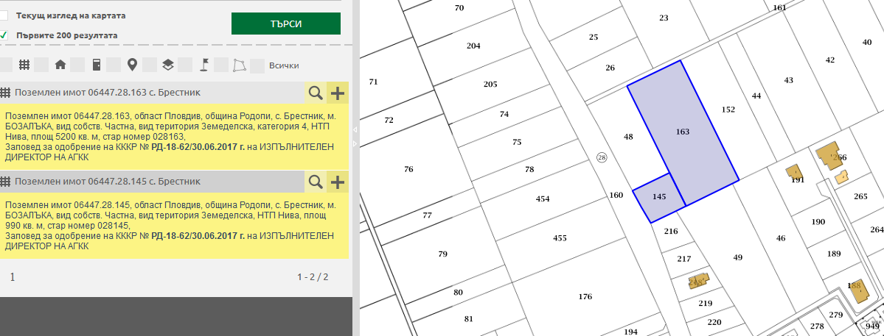

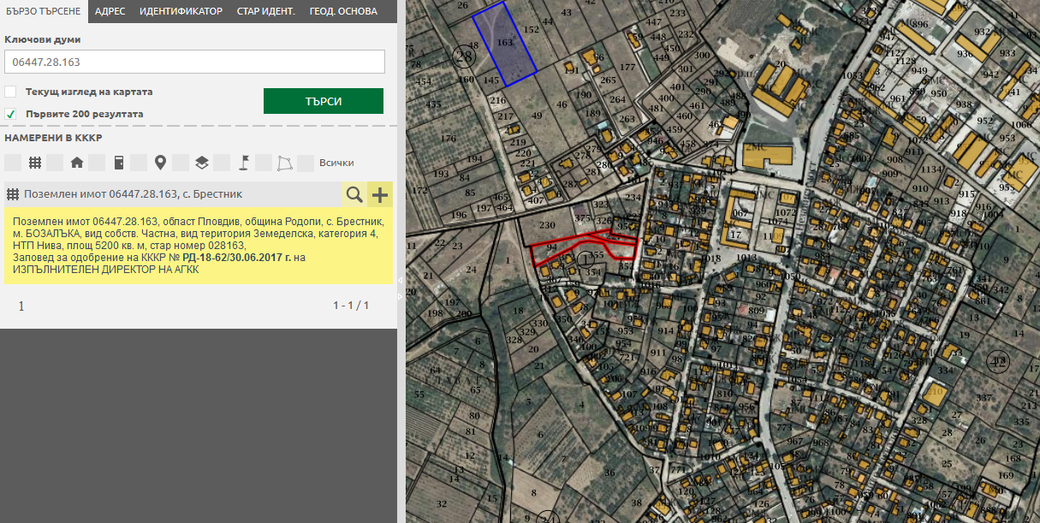

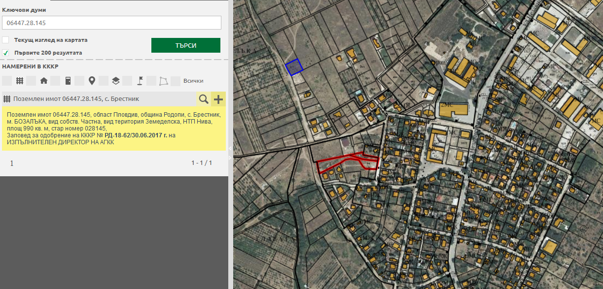

Транспортното обслужване ще се осъществява по прилежащи селскостопански, полски пътища
- Поземлен имот 06447.28.161, област Пловдив, община Родопи, с. Брестник, м. БОЗАЛЪКА, вид собств. Общинска публична, вид територия Земеделска, НТП За селскостопански, горски, ведомствен път;
- Поземлен имот 06447.28.160, област Пловдив, община Родопи, с. Брестник, м. БОЗАЛЪКА, вид собств. Общинска публична, вид територия Земеделска, НТП За селскостопански, горски, ведомствен път, които ще се разширят до габарит от 9,00м. Не се налага промяна на съществуваща пътна инфраструктура.
Община „Родопи“ няма одобрен и влязъл в сила общ устройствен план /ОУП/, но предвиденото отреждане на имота за „жилищно строителство“ предвид местоположението му /съседните имоти са със същото отреждане/, няма да наруши бъдещи предвиждания на Общината.
В близост няма и не се засягат елементи на Националната екологична мрежа (НЕМ), както и обекти, подлежащи на здравна защита. Няма и територии за опазване на обектите на културното наследство.
5. Природни ресурси, предвидени за използване по време на строителството и експлоатацията:
(включително предвидено водовземане за питейни, промишлени и други нужди – чрез обществено водоснабдяване (ВиК или друга мрежа) и/или водовземане или ползване на повърхностни води и/или подземни води, необходими количества, съществуващи съоръжения или необходимост от изграждане на нови)
Основни суровини и строителни материали, които ще се употребяват при изграждане на обекта са: тухли, инертни материали /пясък, баластра, чакъл, трошен камък/; бетонови и варови разтвори, мазилки и смеси; дървен материал; метални конструкции и арматурно желязо; PVC, PE-HD и PP тръбопроводи; облицовъчни и изолационни материали.
Водоснабдяването на жилищните сгради - поради близостта на терена ва настоящото инвестиционно намерение до населеното място/с. Брестник/ водоснабдяването на бъдещите сгради ще се осъществява чрез уличен водопровод от вътрешно уличната мрежа на селото.
Електроснабдяването на обекта ще се извърши чрез присъединяване към съществуващата електроразпределителна мрежа.
6. Очаквани вещества, които ще бъдат емитирани от дейността, в т.ч. приоритетни и/или опасни, при които се осъществява или е възможен контакт с води:
Предлаганото инвестиционно предложение няма да генерира вредни емисии във въздуха, водите и почвата. Климатизацията и отоплението на бъдещата жилищна сграда ще става чрез съвременни електрически уреди .
7. Очаквани общи емисии на вредни вещества във въздуха по замърсители:
Няма излъчване на вредни емисии във въздуха
8. Отпадъци, които се очаква да се генерират и предвиждания за тяхното третиране:
По време на фазата на строителството основният вид отпадъци, които ще се образуват са строителните. Събирането, съхранението, транспортирането и обезвреждането на отпадъците ще се извършва в съответствие с изискванията на Закона за опазване на околната среда и Закона за управление на отпадъците.
Съгласно чл. 18, ал. 1 от ЗУО третирането и транспортирането на отпадъците от строителните площадки и при разрушаване или реконструкция на сгради и съоръжения се извършват от притежателите на отпадъците, от изпълнителя на строителството или разрушаването или от друго лице въз основа на писмен договор. Чл. 18, ал. 2 от ЗУО изисква кметът на общината да определя маршрута за транспортиране на отпадъците и инсталацията/съоръжението за третирането им. Строителни отпадъци ще се събират на отделена за целта площадка и ще се извозват на депо за строителни отпадъци посочено от Общината.
Незначително ще бъде количеството на отпадъците образувани от изпълнителите на строителните работи. Те са с Код 20 03 01: смесени битови отпадъци. Те ще се събират в контейнери и извозват от фирмата обслужваща района и извършваща тази дейност.
Сметосъбирането и сметоизвозването на формираните по време на експлоатацията на обекта основно битови отпадъци, ще се извършва от фирмата по сметосъбиране, обслужваща община Родопи.

9. Отпадъчни води:
(очаквано количество и вид на формираните отпадъчни води по потоци (битови, промишлени и др.), сезонност, предвидени начини за третирането им (пречиствателна станция/съоръжение и др.), отвеждане и заустване в канализационна система/повърхностен воден обект/водоплътна изгребна яма и др.)
Битово-фекалните води, след локално пречистване ще се отвеждат в оразмерени водоплътни ями във всяко едно от новообразуваните УПИ-та с последващо извозване до ПСОВ в региона.

10. Опасни химични вещества, които се очаква да бъдат налични на площадката на предприятието/съоръжението, както и капацитета на съоръженията, в които са очаква те да са налични:
(в случаите по чл. 99б ЗООС се представя информация за вида и количеството на опасните вещества, които ще са налични в предприятието/съоръжението съгласно приложение № 1 към Наредбата за предотвратяване на големи аварии и ограничаване на последствията от тях)
Предвид характера на ИП не се очаква наличие на опасни вещества във вид и количество съгласно приложение № 1 към Наредбата за предотвратяване на големи аварии и ограничаване на последствията от тях
І. Моля да ни информирате за необходимите действия, които трябва да предприемем, по реда на глава шеста ЗООС.
Моля, на основание чл. 93, ал. 9, т. 1 ЗООС да се проведе задължителна ОВОС, без да се извършва преценка.
ІІ. Друга информация (не е задължително за попълване)
Моля да бъде допуснато извършването само на ОВОС (в случаите по чл. 91, ал. 2 ЗООС, когато за инвестиционно предложение, включено в приложение № 1 или в приложение № 2 към ЗООС, се изисква и изготвянето на самостоятелен план или програма по чл. 85, ал. 1 и 2 ЗООС) поради следните основания (мотиви):
…………………………………………………………………………………………………
…………………………………………………………………………………………………
Прилагам:
- Документи, доказващи обявяване на инвестиционното предложение на интернет страницата на възложителя, ако има такава, и чрез средствата за масово осведомяване или по друг подходящ начин съгласно изискванията на чл. 95, ал. 1 от ЗООС.
2. Документи, удостоверяващи по реда на специален закон, нормативен или административен акт права за иницииране или кандидатстване за одобряване на инвестиционно предложение.
3. Други документи по преценка на уведомителя:
3.1. допълнителна информация/документация, поясняваща инвестиционното предложение;
3.2. картен материал, схема, снимков материал в подходящ мащаб.
4. Електронен носител – 1 бр.
5.  Желая писмото за определяне на необходимите действия да бъде издадено в електронна форма и изпратено на посочения адрес на електронна поща.
6.  Желая да получавам електронна кореспонденция във връзка с предоставяната услуга на посочения от мен адрес на електронна поща.
7.  Желая писмото за определяне на необходимите действия да бъде получено чрез лицензиран пощенски оператор.
Дата: ........................................................ Уведомител:……………………….
(подпис)

